统一代码风格

# 1、Code Style

Java-Code Style-Formatter导入统一代码风格的配置文件。

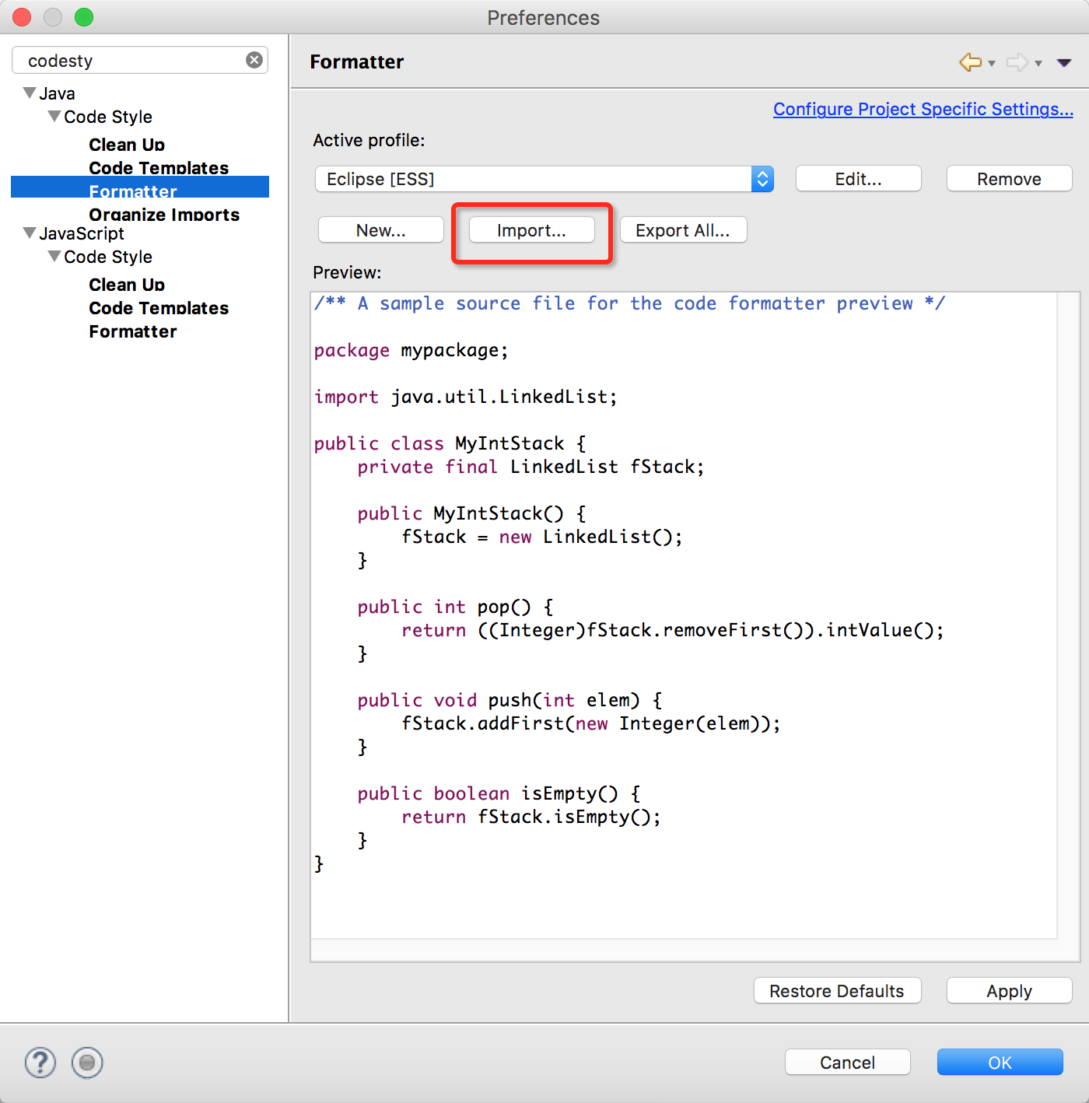

# 2、Save Actions

选择Java-Editor-Save Actions设置自动格式配置，以及添加系统配置方法。

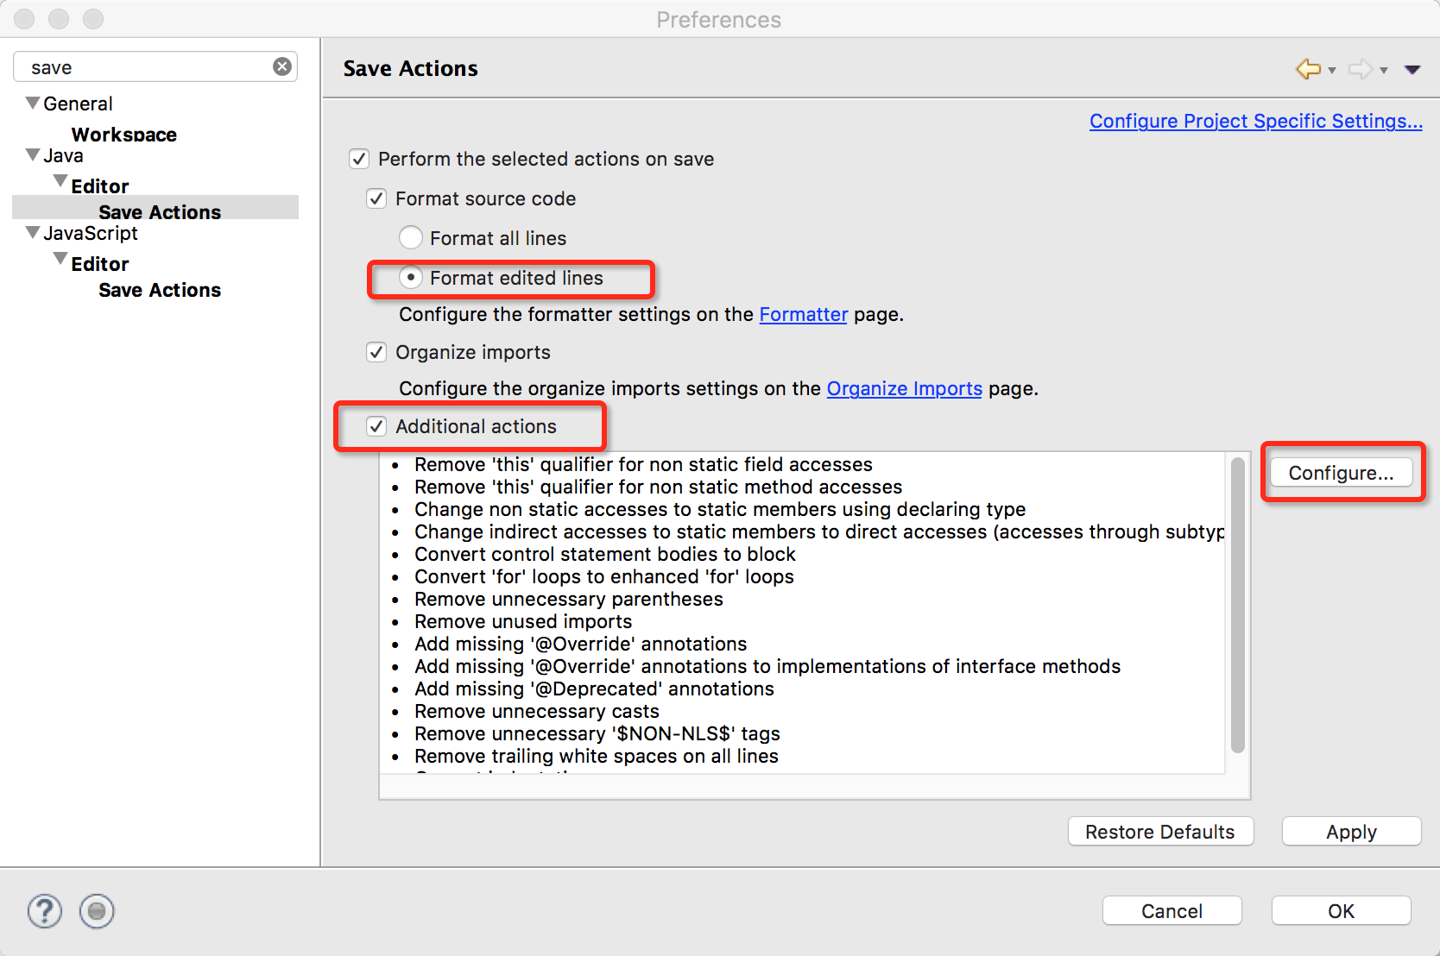

# 3、点击Configure进行设置

## 3.1 Code Organizing

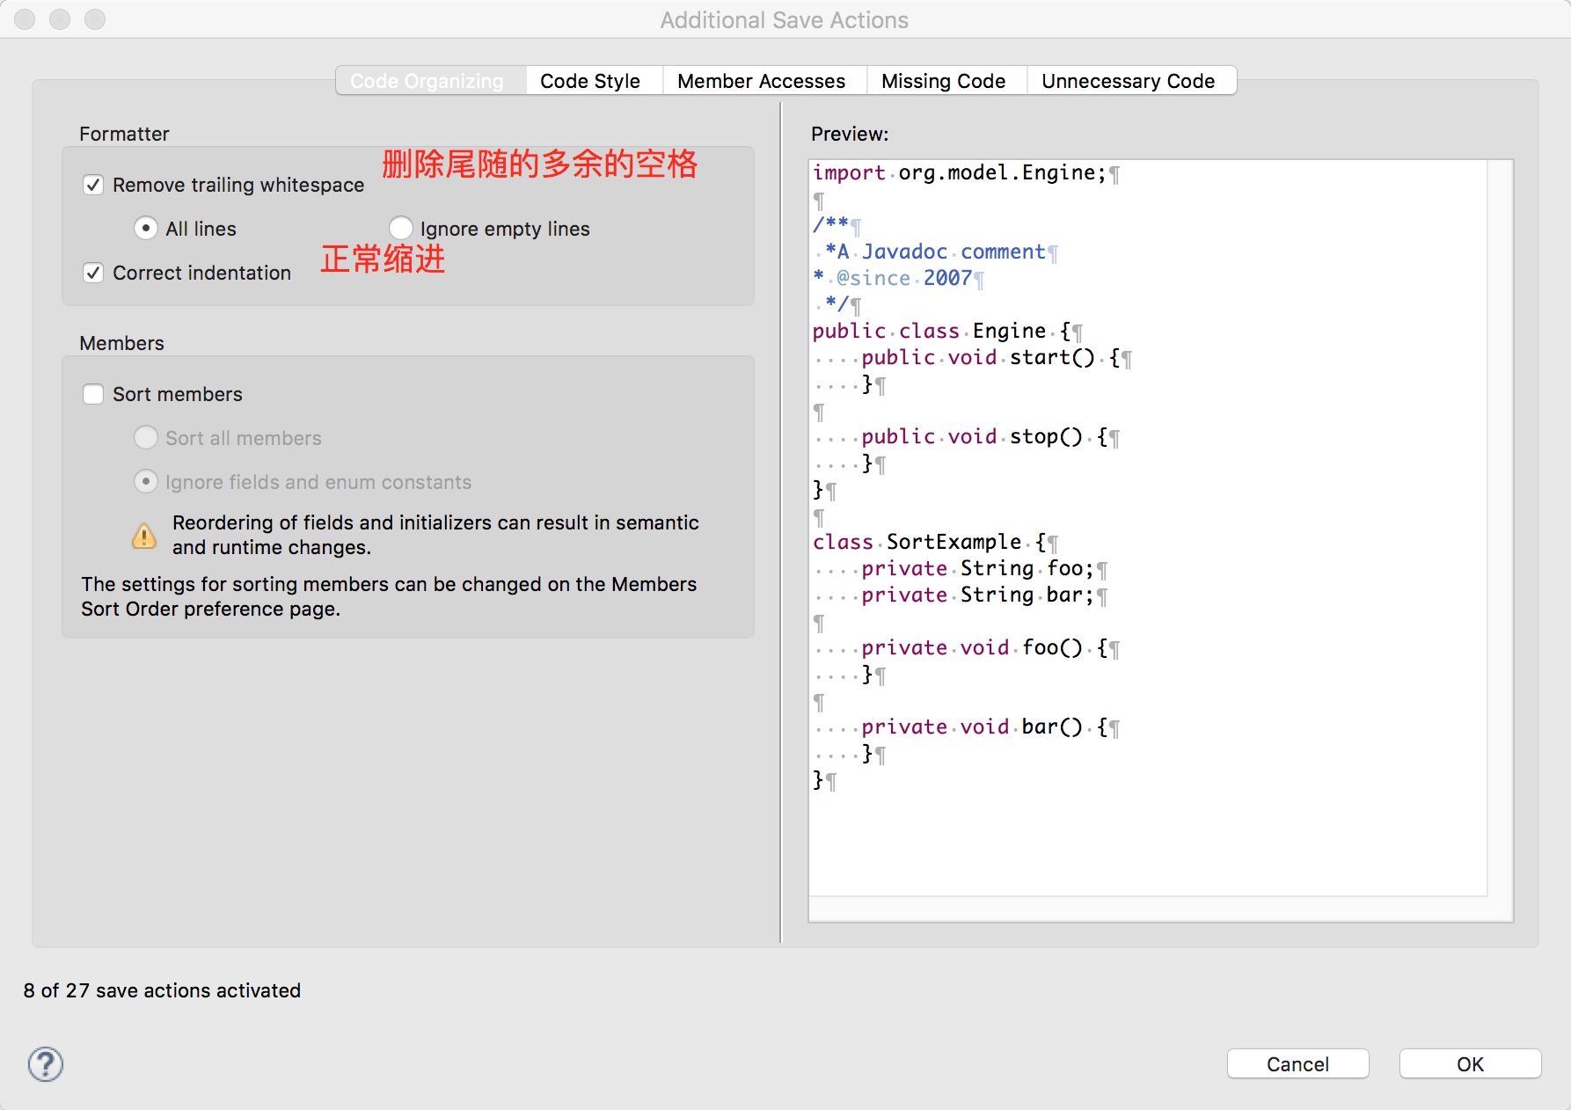

## 3.2 Code Style

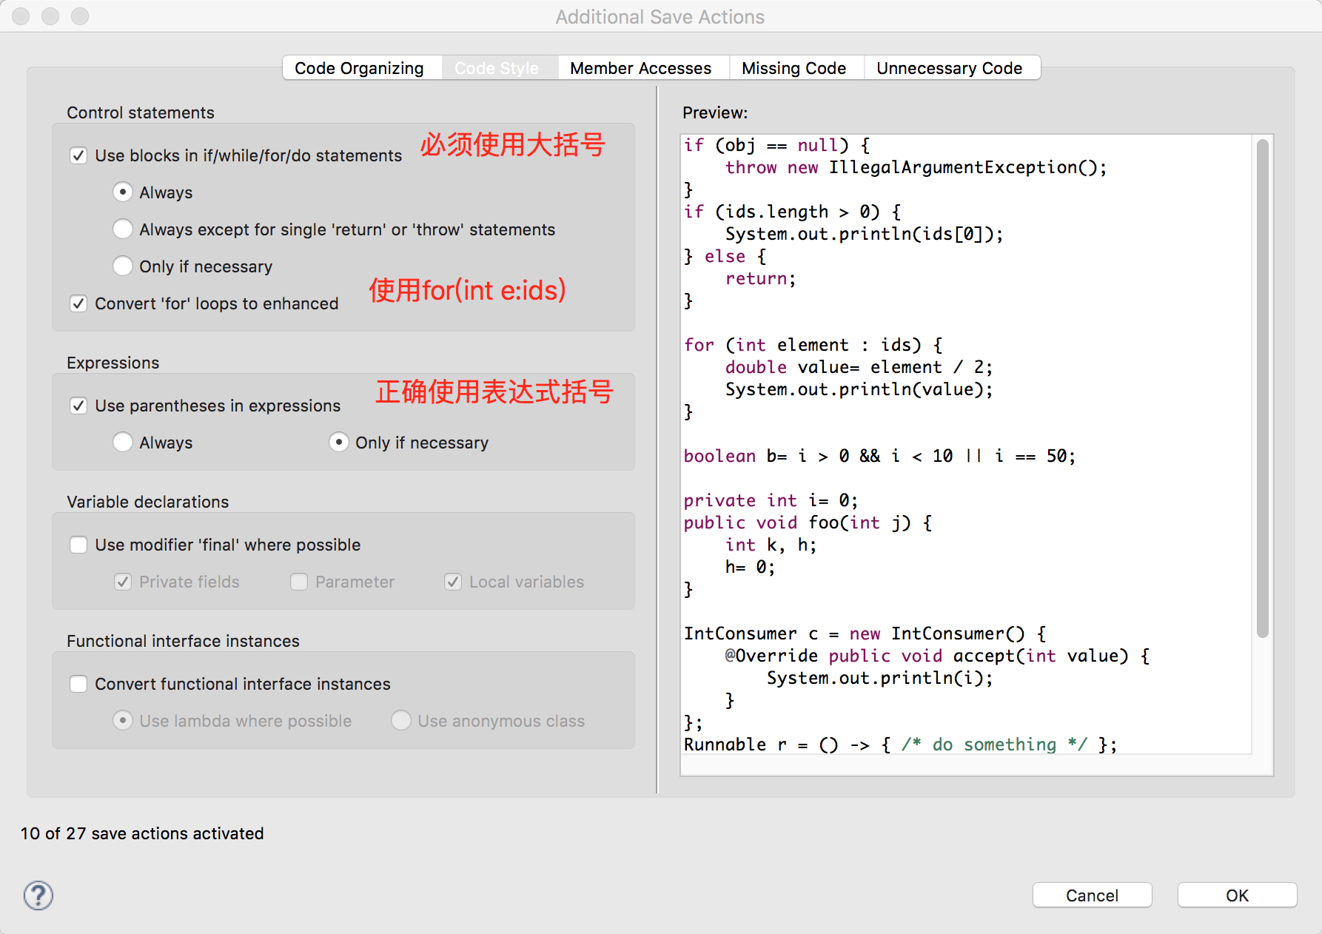

## 3.3 Member Accesses 类中属性或方法访问

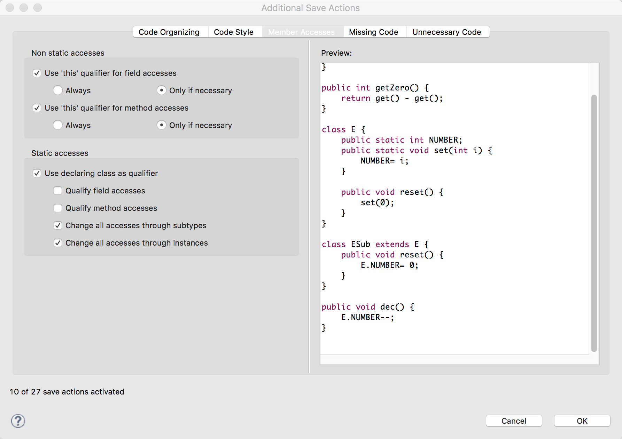

说明：a、除非必要，内部属性和方法调用时不加this.

b、Change all accesses through subtypes: 在子类里给父类的属性加上类名。

c、Change all accesses through instances: 使用属性的时候添加方法名

## 3.4 Missing Code

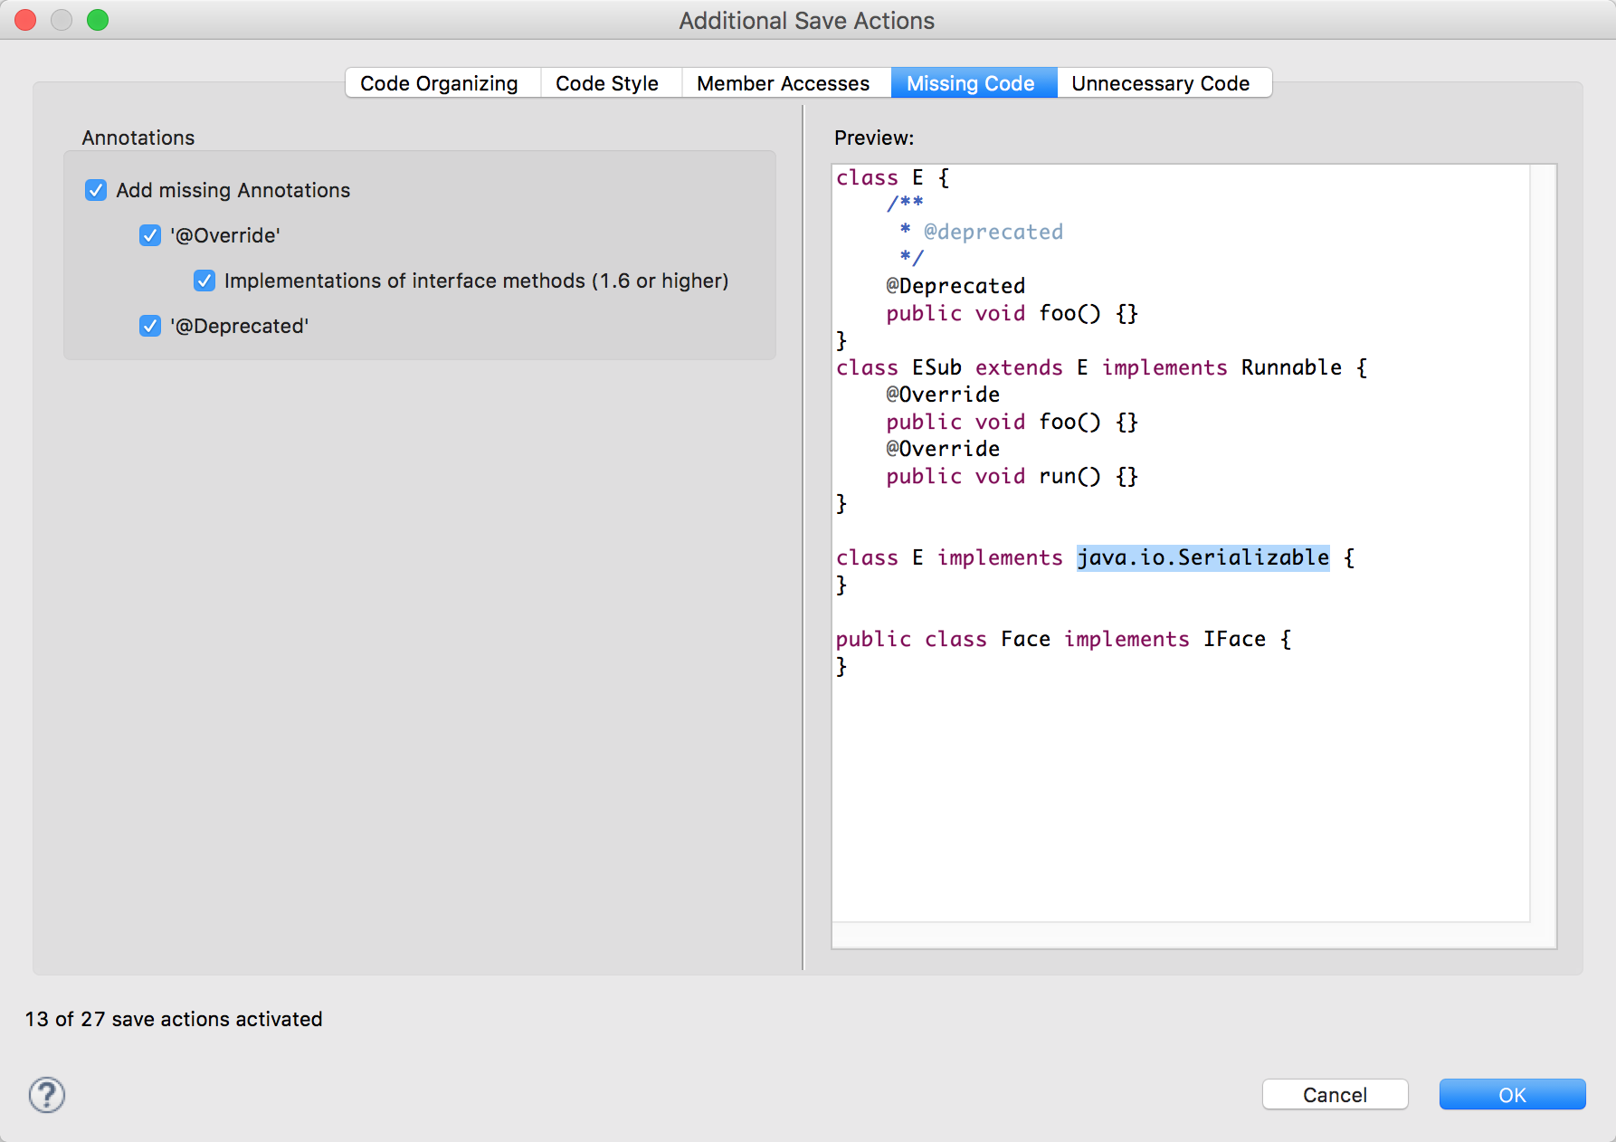

“@Deprecated”：这个方法或类不再建议使用。在新版本中有其他方法或类可以代替这个使用，以后的版本也不会再更新这个方法或类

@Override是伪代码,表示重写(当然不写也可以)

建议写上,有如下好处:

1、可以当注释用,方便阅读；

2、编译器可以给你验证@Override下面的方法名是否是你父类中所有的,如果没有则报错，比如你如果没写@Override而你下面的方法名又写错了,这时你的编译器是可以通过的(它以为这个方法是你的子类中自己增加的方法)。

## 3.5 Unnecessary Code 无用代码处理

